

Муниципальное автономное учреждение

дополнительного образования

Городской Дворец творчества детей и молодежи

«ОДАРЕННОСТЬ И ТЕХНОЛОГИИ»

Отдел медиапроектов и Городской школьный медиацентр

Профилактическая акция «Единый день профилактики»

**ПАМЯТКА ДЛЯ РОДИТЕЛЕЙ**

**«ИНФОРМАЦИОННАЯ БЕЗОПАСНОСТЬ РЕБЕНКА»**

**Екатеринбург**

**2017 г.**

**Информационная безопасность вашего ребёнка**

Интернет предлагает колоссальное количество возможностей для обучения, но есть и большая доля информации, которую никак нельзя назвать ни полезной, ни надежной. Пользователи Сети должны мыслить критически, чтобы оценить точность материалов; поскольку абсолютно любой может опубликовать информацию в Интернете. Это относится и к детям, которые склонны думать: "Раз в Интернете – значит, правильно". У газет или журналов есть проверяющие люди: корректор и редактор. Но Интернет не сможет проверить, насколько правдива размещенная информация.

**Как уберечься от недостоверной информации?**

* Неверно и представление о том, что где-то существует безопасный Интернет. Надо помнить, что большинство ресурсов создается с коммерческой целью, и здесь реализуются чьи-то цели.
* Ответственность за посещение учащимися сайтов, несвязанных с задачами образования и воспитания и контроль посещения ими соответствующих сайтов в школе осуществляет ***учитель,*** дома – ***родители***.

**«Безопасный интернет» - рекомендации родителям.**

Данные рекомендации – практическая информация для родителей, которая поможет предупредить угрозы и сделать работу детей в Интернете полезной.

**Правило 1.** Внимательно относитесь к действиям ваших детей в «мировой паутине»:

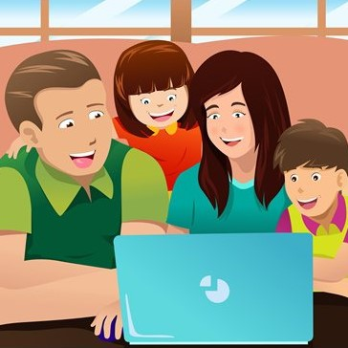

* Не отправляйте детей в «свободное плавание» по Интернету. Старайтесь активно участвовать в общении ребенка с Интернет, особенно на этапе освоения.
* Беседуйте с ребенком о том, что нового для себя он узнает с помощью Интернет, чтобы вовремя предупредить угрозу.

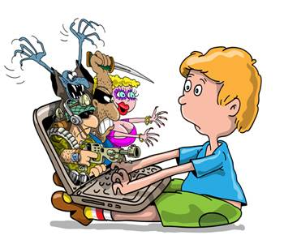

**Правило 2.** Информируйте ребенка о возможностях и опасностях, которые несет в себе сеть:

* Объясните ребенку, что в Интернете как в жизни встречаются и «хорошие», и «плохие» люди. Объясните, что, если ребенок столкнулся с негативом или насилием от другого пользователя Интернет, ему нужно сообщить об этом близким людям.
* Научите ребенка искать нужную ему информацию и проверять ее, в том числе с вашей помощью.
* Научите ребенка внимательно относиться к скачиванию платной информации и получению платных услуг из Интернет, особенно путем отправки sms, – во избежание потери денег.
* Сформируйте список полезных, интересных, безопасных ресурсов, которыми может пользоваться ваш ребенок, и посоветуйте их использовать.



**Правило 3.** Выберите удобную форму контроля пребывания вашего ребенка в Сети:

* Установите на ваш компьютер необходимое программное обеспечение – решение родительского контроля и антивирус.
* Если ваш ребенок – учащийся младших классов и остается часто дома один, ограничьте время пребывания вашего ребенка в Интернете.
* Если компьютер используется всеми членами семьи, установите его в месте, доступном для всех членов семьи, а не в комнате ребенка.
* Создавайте разные учетные записи на вашем компьютере для взрослых и детей. Это поможет не только обезопасить ребенка, но и сохранить ваши личные данные.
* Регулярно отслеживайте ресурсы, которые посещает ваш ребенок. Простые настройки компьютера позволят вам быть в курсе того, какую информацию просматривал Ваш ребенок.

**Правило 4.** Регулярно повышайте уровень компьютерной грамотности, чтобы знать, как обеспечить безопасность детей:



* Используйте удобные возможности повышения уровня компьютерной и Интернет грамотности, например, посещение курсов, чтение специальной литературы, консультации с экспертами.

**Электронные ресурсы по теме «Безопасный Интернет»**

[www.saferinternet.ru](http://www.saferinternet.ru) - Безопасный Интернет. Портал Российского Оргкомитета по проведению Года Безопасного Интернета. Мероприятия, Интернет и законодательство, проблемы и решения, международные ресурсы.

[www.fid.su](http://www.fid.su/) - Фонд развития Интернет. Информация о проектах, конкурсах, конференциях и др. по компьютерной безопасности и безопасности Интернета.

www.microsoft.com

- Безопасность в Интернете. "Основы безопасности детей и молодежи в Интернете" — интерактивный курс по Интерент-безопасности, предлагаемый российским офисом Microsoft в рамках глобальных инициатив Microsoft "Безопасность детей в Интернете" и "Партнерство в образовании". В разделе для учащихся (7-16 лет) предлагается изучить проблемы информационной безопасности посредством рассказов в картинках. В разделе для родителей и учителей содержится обновленная информация о том, как сделать Интернет для детей более безопасным, а также изложены проблемы компьютерной безопасности.

[www.symantec.com/ru/ru/norton/clubsymantec/library/article.jsp?aid=cs_teach_kids](http://www.symantec.com/ru/ru/norton/clubsymantec/library/article.jsp?aid=cs_teach_kids) – Club Symantec единый источник сведений о безопасности в Интернете. Статья для родителей «Расскажите детям о безопасности в Интернете». Информация о средствах родительского контроля.

[www.nachalka.com/bezopasnost](http://www.nachalka.com/bezopasnost) - Nachalka.com предназначен для учителей, родителей, детей, имеющих отношение к начальной школе. Статья «Безопасность детей в Интернете». Советы учителям и родителям.

[www.obzh.info/novosti/novoe/bezopasnost-detei-v-internete.html](http://www.obzh.info/novosti/novoe/bezopasnost-detei-v-internete.html) - Личная безопасность. Основы безопасности жизни. Рекомендации взрослым: как сделать посещение Интернета для детей полностью безопасным.

[www.ifap.ru/library/book099.pdf](http://www.ifap.ru/library/book099.pdf) - «Безопасность детей в Интернете», компания Microsoft. Информация для родителей: памятки, советы, рекомендации.

[www.oszone.net/6213/](http://www.oszone.net/6213/) - OS.zone.net - Компьютерный информационный портал. Статья для родителей «Обеспечение безопасности детей при работе в Интернет». Рекомендации по программе «Родительский контроль».

www.rgdb.ru - Российская государственная детская библиотека. Ресурс для детей и родителей. Правила безопасного Интернета. Обзор программных продуктов для безопасного Интернета. Как защититься от Интернет-угроз. Ссылки на электронные ресурсы, информирующие об опасностях и защите в Сети.